2018

Excel w zastosowaniach kadrowo - płacowych

Mariusz Smulewicz

**Wprowadzenie - podstawy pracy z arkuszami Excel w zastosowaniach kadrowo-płacowych.**

**Budowa formuł**

1. **Odwołania do komórek i zakresów**

Odwołania do komórek i zakresów informują Excel gdzie znajdują się dane potrzebne, jako argumenty formuł. Odwołania mogą przyjąć następującą postać:

* A8 – odwołanie do zawartości komórki A8
* A1:A10 – odwołanie do zawartości komórek z zakresu od A1 do A10
* C:C – odwołanie do wszystkich komórek w kolumnie C
* 1:2 – odwołanie do zawartości wszystkich komórek w wierszach 1 i 2

1. **Składnia formuły**

Formuła to równanie wykonujące obliczenia na danych zapisanych w arkuszu. Zawsze zaczyna się od znaku równości (**=**), który oznacza, że pozostałe elementy tworzą formułę, którą Excel ma obliczyć.

Przykład:

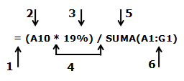

Składowe formuły:

1. = znak rozpoczęcia formuły
2. A10 - odwołanie
3. 19% - stała liczbowa
4. * / operatory mnożenia i dzielenia
5. SUMA(A1:G1) funkcja wbudowana
6. A1:G1 – zakres komórek, argumenty funkcji suma

Excel oblicza formułę od lewej do prawej strony zgodnie z konkretną kolejnością operatorów w formule. Wielkość liter w formułach i adres komórek, zakresów nie ma znaczenia!

1. **Stałe**

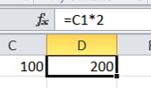 Stałą nazywamy każdą wartość, która nie jest obliczana i dlatego nie zmienia się. Przykład:

1. **Operatory**

Operatory arytmetyczne

|  |  |  |  |
| --- | --- | --- | --- |
| **Operator** | **Znaczenie** | **Przykład** | **Wynik** |
| **-** | Zmiana znaku | =-5 | -5 |
| **%** | Procent (dzielenie przez 100) | =10% | 0,1 (10%) |
| **^** | Potęgowanie | =2^2 | 4 |
| **\***  **/** | Mnożenie  Dzielenie | =2*2  = 2/2 | 4  1 |
| **+   -** | Dodawanie  Odejmowanie | =4+2  =2-2 | 6  0 |

Operatory porównań

|  |  |  |  |
| --- | --- | --- | --- |
| **Operator** | **Znaczenie** | **Przykład** | **Wynik** |
| **=** | Znak równości, A1=10, A3=1 | =A1=A3 | FAŁSZ |
| **>** | Znak większości | =A1>A3 | PRAWDA |
| **<** | Znak mniejszości | =A1<A3 | FAŁSZ |
| **>=**  **<=** | Większe lub równe  mniejsze lub równe | =A1>=A3  =A1<=A3 | PRAWDA  FAŁSZ |
| **<>** | Nierówne, różne | =A1<>A3 | PRAWDA |

Operatory tekstowe

|  |  |  |  |
| --- | --- | --- | --- |
| **Operator** | **Znaczenie** | **Przykład** | **Wynik** |
| **&**  **” ”** | Łączenie tekstów  Cudzysłów, oznaczenie stałej tekstowej, w A1 jest napis „Ala” | =A1 & ”ma kota” | Ala ma kota |

Operatory odwołania

|  |  |  |  |
| --- | --- | --- | --- |
| **Operator** | **Znaczenie** | **Przykład** |  |
| **:** (dwukropek) | Operator zakresu, np. A1:C4 | =SUMA(A1:B3) |  |
| **;**  (średnik) | Operator składania | =SUMA(A1;B2;A3) |  |
| **(**Spacja) | Operator przecięcia, tworzy odwołanie do komórek wspólnych | =(A2:C2 B1:B3) |  |

1. **Kody błędów**

|  |  |
| --- | --- |
| **Kod** | **Znaczenie** |
| **#DZIEL/0!** | Dzielenie przez zero |
| **#NAZWA** | Odwołanie do błędnej nazwy |
| **#N/D** | Odwołanie do niedostępnych danych |
| **#ZERO!** | Odwołanie do pustego zbioru |
| **#LICZBA!** | Nieprawidłowa wartość numeryczna |
| **#ADR!** | Nieprawidłowe odwołanie (adres) |
| **#ARG!** | Błędny typ argumentu |

1. Kolejność operacji i działań w formułach

|  |  |  |
| --- | --- | --- |
| **Kolejność** | **Operator** | **Działanie** |
| **1** | **:** (dwukropek) **;**  (średnik)   **(**Spacja) | Operatory odwołania |
| **2** | **-** | Negacja |
| **3** | **%** | Procent (dzielenie przez 100) |
| **4** | **^** | Potęga |
| **5** | **\* /** | Mnożenie, dzielenie |
| **6** | **+ i -** | Dodawanie i odejmowanie |
| **7** | **&** | Łączenie tekstów |
| **8** | **= > < <= >= <>** | Porównania |

**Podstawowe reguły tworzenia arkuszy**

* Budowa arkuszy w oparciu o **powiązane tabele**, np. tabela główna „Zestawienie sprzedaży …” oraz powiązana tabela „Cennik produktów”
* Umiejętne stosowanie właściwego rodzaju adresowania
  + względne np. A1, G23 itd., domyślnie stosowane odwołania
  + bezwzględne $A$1, $G$23, z użycie operatora **$**
  + mieszane $A1, A$1, G$23, $G23 (użycie klawisza funkcyjnego **F4** – do przełączania postaci adresu);
  + stosowanie nazw komórek i zakresów komórek
* Unikanie stosowania stałych liczbowych w wyrażeniach;
* Stosowanie inteligentnych formuł do zapisywania logiki biznesowej (**jeżeli, suma.jeżeli, wyszukaj.pionowo itd.**)
* stosowanie elementów sterujących
* stosowanie funkcji sprawdzających błędy, liczby lub puste komórki

**Adresowanie (odwołania) do komórek w Excel-a**

W programie Excel możemy wyróżnić trzy sposoby adresowania za pomocą odwołań poprzez numery wierszy i kolumn:

* **Adresowanie względne**: Adresowanie to jest stosowane przez program jako domyślne. Adresowanie to wykorzystuje relatywne położenie komórek względem siebie a nie ich konkretne adresy. Adresowanie względne umożliwia automatyczną zamianę adresów w formule przy jej kopiowaniu, dzięki możliwości zmiany wskaźników wierszy lub kolumn

**B10**

* **Adresowanie bezwzględne**: ten sposób adresowania komórek jest stosowany w celu odwoływania się w formule do tego samego miejsca w arkuszu, bez względu na aktualne położenie kopii formuły. Adresowanie bezwzględne blokuje automatyczną zmianę adresów w formule przy jej kopiowaniu. Wskaźnik kolumny i wiersza komórki jest niezmienny. Przykładem adresowania bezwzględnego jest adres $D$10. O tym, że adres lub jego część nie zmieni się podczas kopiowania ustalamy wprowadzeniem znaku dolara przed oznaczeniem kolumny lub wiersza.

B**$10**

**$**B**$**10

* **Adresowanie pośrednie**:  adresowanie tego typu stosujemy wówczas, gdy chcemy, aby przy kopiowaniu formuły zmieniał się jedynie numer wiersza komórki, np. $Dl5 lub tylko wskaźnik kolumny, np. D$15.

**$B**10

Sposób adresowania komórek można łatwo zmieniać za pomocą klawisza <**F4**>. W tym celu, w danej komórce należy przejść do trybu edycji (np. przy pomocy klawisza <F2>), po czym ustawić kursor w formule w obrębie adresu komórki, który ma zostać zmieniony. Jeżeli zmieniany adres jest adresem względnym, to pierwsze naciśnięcie klawisza <F4> spowoduje jego zamianę na adres bezwzględny, następne na adres mieszany z unieruchomieniem wiersza, kolejne na adres mieszany z unieruchomieniem kolumny. Następne naciśnięcie klawisza <F4> przywróci adres względny itd.

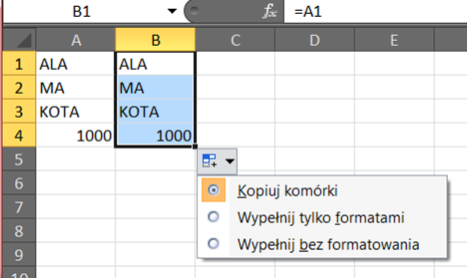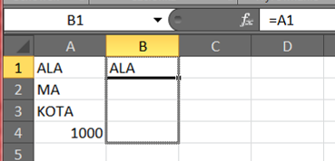

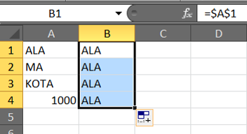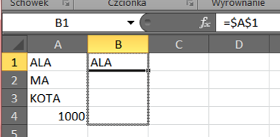

W trakcie kopiowania formuły w adresach w postaci:

B10 –zmieniają się i numery wierszy i kolumn;

$B10 – zmieniają się tylko numery wierszy;

B$10 – zmieniają się tylko numery kolumn

$B$10 – nic się nie zmienia;

**Mechanizm nazw komórek, zakresów.**

Inny sposób odwołań do komórek to zastosowanie **nazw** dla komórek lub zakresów komórek. Wykonanie tych odwołań można wykonać na dwa sposoby:

1. Poprzez „Pole nazwy” – zaznaczenie komórek i wpisanie nazwy w „Polu nazwy” i zatwierdzenie klawiszem „Enter”.

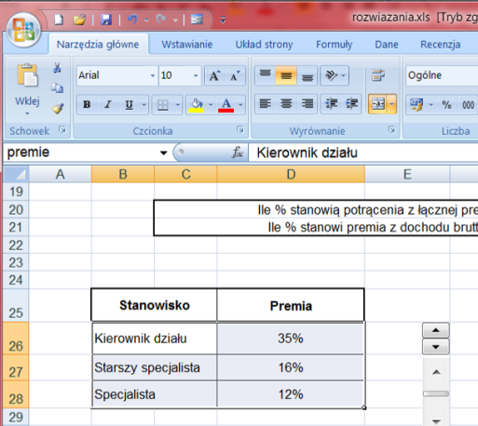

**2** krok -

wpisanie nazwy „premie” i Enter

**1** krok -

Zaznaczenie

B25-D28

2. Użycie Menadżera nazw – Pasek „Formuły” – polecenie „Menedżer nazw”

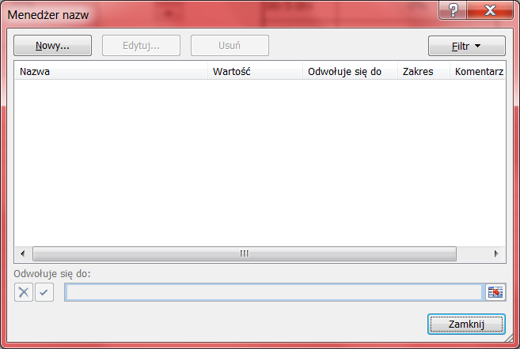

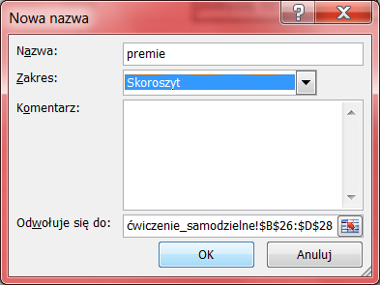

**Przegląd podstawowych funkcji**

**JEŻELI -** Zwraca jedną wartość, jeśli podany argument zostanie oszacowany jako PRAWDA, albo inną wartość, jeśli argument zostanie oszacowany jako FAŁSZ.

Funkcję JEŻELI należy stosować do przeprowadzania testów logicznych na wartościach i formułach.

Składnia

**JEŻELI(test_logiczny; wartość_jeżeli_prawda; wartość_jeżeli_fałsz)**

Test_logiczny   to dowolna wartość lub wyrażenie, które można oszacować jako PRAWDA lub FAŁSZ. Na przykład A10=100 to wyrażenie logiczne; jeśli wartość umieszczona w komórce A10 jest równa 100, wyrażenie zostanie oszacowane jako PRAWDA. W przeciwnym przypadku wyrażenie zostanie oszacowane jako FAŁSZ. Argument ten może używać dowolnego operatora obliczeń porównawczych.

Wartość_jeżeli_prawda   to wartość, która jest zwracana wtedy, gdy argument **test_logiczny** ma wartość **PRAWDA**. Na przykład, jeśli ten argument jest ciągiem tekstowym „W ramach budżetu”, a argument test_logiczny ma wartość PRAWDA, użycie funkcji JEŻELI spowoduje wyświetlenie tekstu „W ramach budżetu”. Jeśli argument test_logiczny ma wartość PRAWDA i argument wartość_jeżeli_prawda jest pusty, argument ten zwraca 0 (zero). Aby wyświetlić wyraz PRAWDA, należy użyć dla tego argumentu wartości logicznej PRAWDA.

**WYSZUKAJ.PIONOWO**(**szukana_wartość**;**tablica**;**nr_kolumny**;kolumna)

**Szukana_wartość**  - wartość, na podstawie której ma zostać odszukana żądana wielkość, w pierwszej kolumnie tablicy (tablica: Służy do konstruowania pojedynczych formuł, które dają wiele wyników lub operują na grupie argumentów uporządkowanych w wiersze i kolumny. Zakres tablicy współużytkuje wspólną formułę; stała tablicowa to grupa stałych używana jako argument.). Argument szukana_wartość może być wartością lub odwołaniem. Jeśli wartość argumentu szukana_wartość jest mniejsza niż najmniejsza wartość w pierwszej kolumnie argumentu tablica, funkcja WYSZUKAJ.PIONOWO zwróci wartość błędu #N/D.

**Tablica**  Co najmniej dwie kolumny danych. Należy użyć odwołania do zakresu lub nazwy zakresu. Wartości w pierwszej kolumnie tablicy są przeszukiwane przy użyciu argumentu szukana_wartość. Mogą to być wartości tekstowe, liczby lub wartości logiczne. Wielkie i małe litery nie są rozróżniane.

**Nr_kolumny**  Numer kolumny w tablicy, z której musi zostać zwrócona znaleziona wartość. Nr_kolumny o wartości 1 zwraca wartość z pierwszej kolumny tablicy określonej przez argument tablica; nr_kolumny o wartości 2 zwraca wartość z drugiej kolumny tablicy określonej przez argument tablica itd.

**Kolumna**  Wartość logiczna określająca, czy funkcja WYSZUKAJ.PIONOWO ma znaleźć dopasowanie dokładne, czy przybliżone. Funkcja zachowuje się w następujący sposób, zależnie od wartości argumentu kolumna:

* Jeśli argument kolumna ma wartość PRAWDA lub został pominięty, zostanie zwrócone dopasowanie przybliżone. Jeśli nie zostanie znalezione dokładne dopasowanie, funkcja zwróci następną największą wartość, która jest mniejsza od wartości argumentu szukana_wartość.

Wartości w pierwszej kolumnie tablicy muszą być uporządkowane w **kolejności rosnącej;** w przeciwnym przypadku funkcja WYSZUKAJ.PIONOWO może zwracać niepoprawne wartości.

* Jeśli argument kolumna ma wartość FAŁSZ, funkcja WYSZUKAJ.PIONOWO odszuka tylko dopasowanie dokładne. W tym przypadku wartości w pierwszej kolumnie tablicy nie muszą być posortowane. Jeśli kolumna ta zawiera więcej niż jedną wartość równą wartości argumentu szukana_wartość, zostanie użyta pierwsza znaleziona wartość. Jeśli nie zostanie znalezione dokładne dopasowanie, funkcja zwróci wartość błędu #N/D.

**Funkcje typu CZY**

|  |  |  |
| --- | --- | --- |
| Funkcja | Działanie | UWAGI |
| CZY.PUSTA | Sprawdza, czy komórka jest pusta |  |
| CZY.BŁ | Sprawdza, czy wystąpił błąd | Za wyjątkiem błędu #N/D!) |
| CZY.BŁĄD | Sprawdza, czy wystąpił błąd |  |
| CZY.LICZBA | Sprawdza, czy argument jest liczbą |  |
| CZY.TEKST | Sprawdza, czy argument jest tekstem |  |

**Funkcje do operacji tekstowych**

**LEWY**(**tekst**;**liczba**_**znaków**) - zwraca pierwsze znaki w ciągu tekstowym, na podstawie określonej liczby znaków.

Tekst   to ciąg tekstowy zawierający znaki, które mają zostać wyodrębnione.

Liczba_znaków   określa liczbę znaków, które ma wyodrębnić funkcja LEWY.

* Liczba_znaków musi być większa niż lub równa zeru.
* Jeśli liczba_znaków jest większa niż długość tekstu, wynikiem funkcji LEWY jest cały tekst.
* Jeśli argument liczba_znaków zostanie pominięty, przyjmuje się, że jego wartość wynosi 1.

**PRAWY**(**tekst**;**liczba**_**znaków**) - zwraca ostatnie znaki w ciągu tekstowym, na podstawie określonej liczby znaków.

Do wykonania operacji łączenie tekstu służy funkcja ZŁĄCZ.TEKSTY oraz operator (&).

**& -**  operator łączenie stałych tekstowych oraz wyników funkcji tekstowych w jeden ciąg tekstowy

**” ”** -Każda stała tekstowa musi zostać podana w parze cudzysłowów

**Funkcje warunkowe**

**LICZ.JEŻELI - z**licza komórki wewnątrz zakresu, które spełniają podane kryteria.

Składnia

**LICZ.JEŻELI(zakres; kryteria)**

Zakres   to zakres komórek, w którym mają być zliczane komórki.

Kryteria   to kryteria podane w postaci liczby, wyrażenia lub tekstu określające, które komórki będą zliczane. Na przykład kryteria można wyrazić jako 32, „32”, „>32”, „jabłka”.

**SUMA.JEŻELI(zakres; kryteria, suma_zakres) –** wykonuje sumowanie komórek z zakresu lub z suma_zakres, na podstawie kryterium;

Argument opcjonalny. Są to rzeczywiste komórki, które podlegają sumowaniu w przypadku, gdy należy zsumować komórki inne niż określone w argumencie zakres. Jeśli argument ***suma_zakres*** zostanie pominięty, program Excel zsumuje komórki wyznaczone przez argument ***zakres*** (te same, do których mają zastosowanie kryteria).

**ŚREDNIA.JEŻELI(zakres; kryteria, suma_zakres)**

**Funkcje logiczne**

**ORAZ(warunkek1, warunkek2, warunkek3 …)** Zwraca wartość PRAWDA, jeżeli wszystkie argumenty mają wartość PRAWDA.

**LUB(warunkek1, warunkek2, warunkek3 …)** Zwraca wartość PRAWDA, jeżeli co najmniej 1 argument ma wartość PRAWDA.

**Formatowanie**

Liczby są specjalnie traktowane w arkuszy kalkulacyjnym, mają swoje formatowania w sekcji *Liczba.* W przykładzie poniżej liczba 1000 została sformatowana za każdym razem innym formatem, w kolejności do formatu ogólnego do tekstowego.

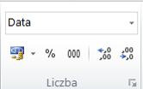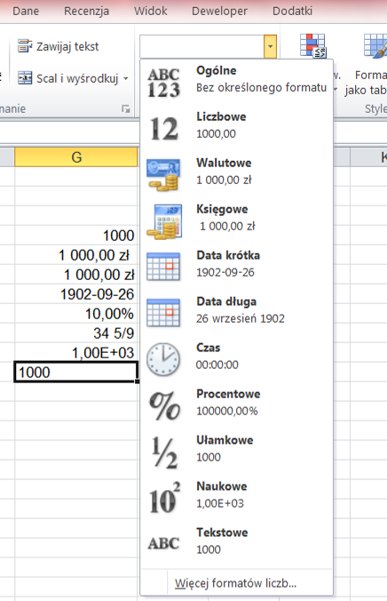

Liczba 1000 sformatowana, jako data zaprezentowała datę 1902-09-26. Wynika to z faktu, iż daty w programie Excel są wewnętrznie przechowywane, jako liczba dni od daty granicznej 1900-01-01.

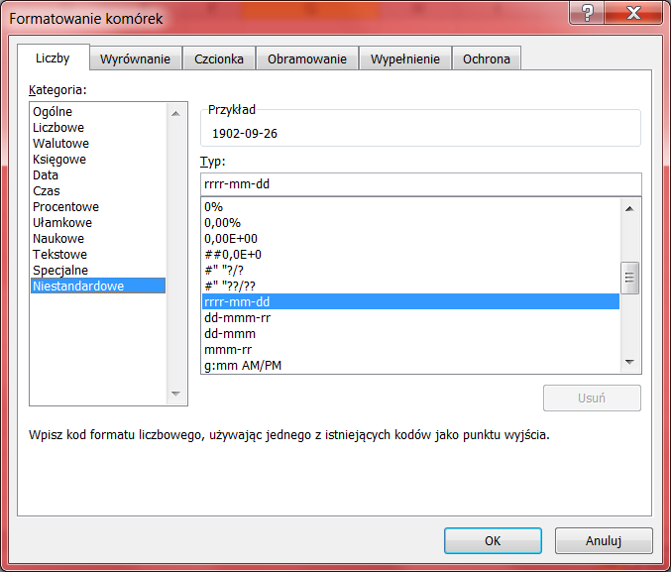

* 1. zaokrąglanie liczb do wyświetlenia
  2. formaty liczb, nadawanie, kasowanie formatów liczb
  3. automatyczne formaty danych (zł, %, daty)
  4. rzeczywiste wartości w komórkach
  5. zaokrąglanie liczb do wyświetlenia
  6. dodawanie symboli walut, %

Formaty Liczbowe

|  |  |  |
| --- | --- | --- |
| **Znak** | **Znaczenie** | **Przykład** |
| **,** | Miejsce występienia separatora dziesiętnego | #,00 |
| **0** | W miejscu zer wystąpią cyfry danej wartości. Gdy wartość ma mniej cyfr niż format, nadmiarowe zera będą wyświetlane. | 0,00 |
| **#** | W miejscu # zostaną umieszczone cyfry wartości | ##,# |
| **?** | W miejscu ? wystąpią cyfry danej wartości. Gdy wartość ma mniej cyfr niż format, w miejscu ? pojawią się spacje. | ??,?? |

Przykłady niestandarowego formatowania:



**Formatowanie daty i liczb**

Format daty i czasu w programie Excel zależy od ustawień regionalnych w systemie operacyjnym. Ustawienia w Panelu sterowania, Region i język.

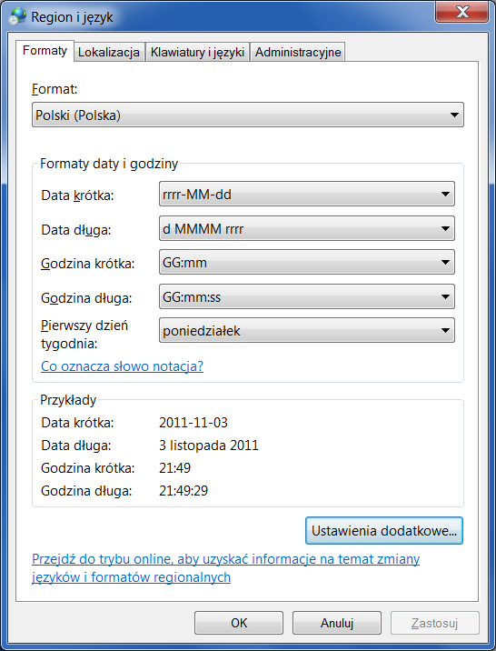

**Data krótka**: **rrrr-MM-dd** np. 2011-12-20

**Data długa**: d MMMM rrrrr np. 20 grudnia 2011

Separator daty: (**-**) lub (**/**) Separator godziny (**:**) Separator dziesiętnu: (**,**)

* dddd - pełna nazwa dnia tygodnia np. poniedziałek
* ddd – skrócona nazwa dnia tygodnia np. Pn
* dd – numer dnia tygodnia zapisany dwucyfrowo np. 12, 01, 31
* d – numer dnia tygodnia zapisany jednocyfrowo np. 12, 1, 9, 31
* mmmm - pełna nazwa miesiąca np. styczeń
* mmm – skrócona nazwa miesiąca np. sty
* mm – numer miesiąca zapisany dwucyfrowo np. 12, 01, 05
* m – numer miesiąca zapisany jednocyfrowo np. 12, 1, 9

**Wyświetl w komórce z datą nazwę dnia tygodnia lub nazwę miesiąca:**

Aby w komorce z datą wyświetlić informację o tym jakim jest ona dniem tygodnia, należy tę datę sformatować. **Formatuj komórki – Niestandartowe – Typ**:

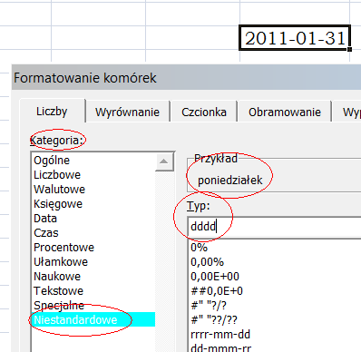

Jeżeli chcemy zapisać datę z komórki np. tak: „31 styczeń 2011, poniedziałek” należy w okienku Typ wpisać następujące znaki: dd mmmm rrrr, dddd.

**Formatowanie warunkowe**

Formatowanie warunkowe pomaga w znalezieniu odpowiedzi na te pytania przez ułatwienie wyróżnienia interesujących komórek lub zakresów komórek, wyróżnienia nietypowych wartości oraz wizualizacji danych za pomocą pasków danych, skal kolorów i zestawów ikon. Format warunkowy zmienia wygląd zakresu komórek na podstawie warunku (lub kryterium). Jeśli warunek jest prawdziwy, zakres komórek jest formatowany na podstawie tego warunku; jeśli warunek jest fałszywy, zakres komórek nie zostanie sformatowany na jego podstawie.

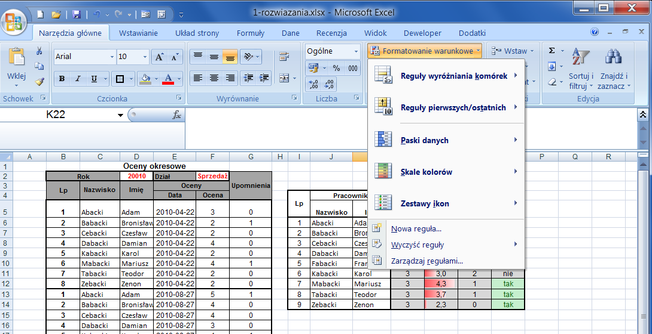

**Wyróżnij cały wiersz za pomocą formatowania warunkowego**

Za pomocą formatowania warunkowego można wyróżnić cały wiersz, jeśli dane w określonej komórce spełnią konkretny warunek. W przedstawionym poniżej przykładzie cały wiersz został pokolorowany na niebiesko, gdy dana osoba pochodzi z miasta, które wpisano w komórce F2. Gdy dana osoba pochodzi z Torunia, wówczas wyróżnione zostają jej wszystkie dane.

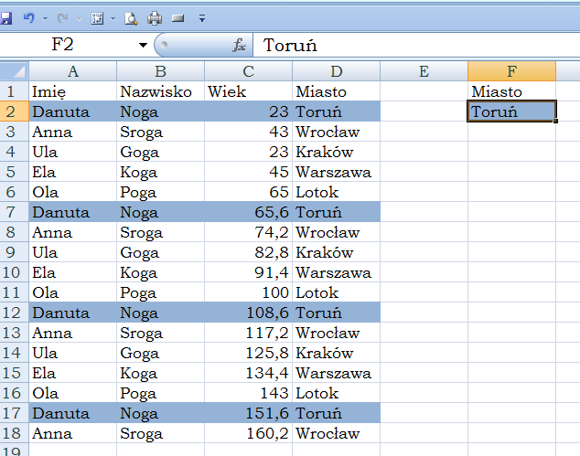

Jak to uzyskać?

Po przygotowaniu bazy danych i określeniu warunków, przechodzimy do formatowania warunkowego.

1. Zaznaczamy bazę danych, która będzie poddana formatowaniu warunkowemu.

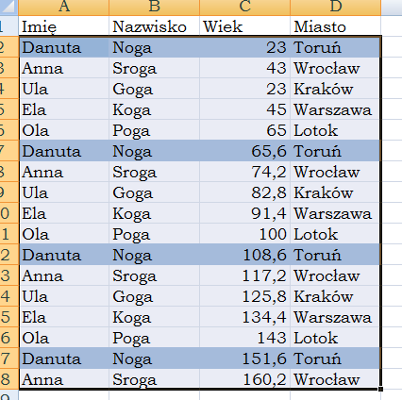

1. Następnie otwieramy okno Narzędzia główne - Formatowanie warunkowe – Nowa reguła

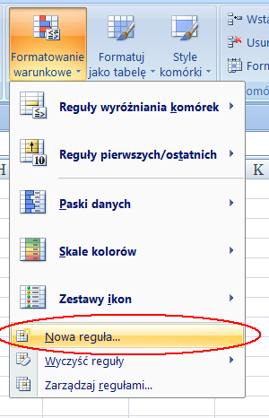

1. W otwartym oknie wybieramy polecenie Użyj formuły do określenia komórek, które należy sformatować

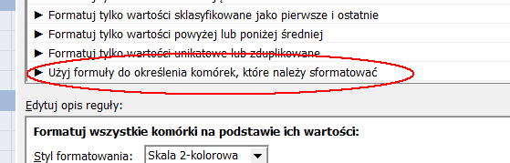

1. Teraz otworzy się okno, w którym należy podać odpowiednią formułę i sformatować warunek według naszych preferencji.

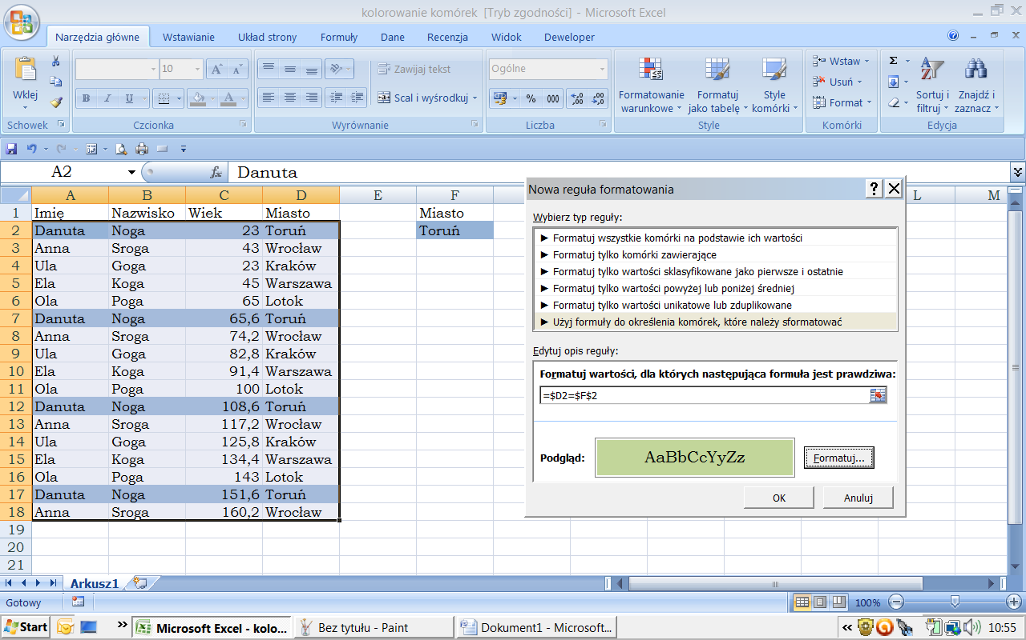

W podanym powyżej oknie zastosowano formułę, która koloruje cały wiersz na zielono, gdy dana osoba pochodzi z miasta wskazanego w komórce F2.

1. Formuły, które można zastosować są przeróżne. Warunek jest tylko jeden, aby wynikiem zastosowanej formuły było stwierdzenie PRAWDA lub FAŁSZ.
2. Przykłady formuł:

* =**LUB($D2=$F$2;$D2=$F$3**) – dla określenia więcej niż jednego miasta. Teraz oznaczy wszystkie osoby, które pochodzą z miasta z F2 lub F3.
* =**LEWY($B2;1)=”K”** – Oznaczy wszystkie osoby, których nazwisko zaczyna się na literę K.
* =**$C2>35** – Oznaczy wszystkie osoby starsze niż 35 lat.

**Tworzenie arkuszy obliczeniowych.   
Pisanie prostych formuł arytmetycznych i wbudowanych funkcji.**

Utwórz nowy skoroszyt o nazwie **cwiczenia_d0.xlsx** i zapisz go w katalogu Moje dokumenty (w podkatalogu o nazwie powstałej z własnego imienia i nazwiska).

1. W pierwszym arkuszu o nazwie **Pkt_01** skoroszytu proszę utworzyć tabelę, umożliwiającą obliczanie podatków od dochodu dla grupy pracowników zatrudnionych na umowę-zlecenie.

Danymi stałymi są:

* nazwisko, imię oraz
* przychód (oznaczona przez P).

Konstruowana tabela powinna obliczać pozostałe, niżej wymienione wielkości według podanych formuł (podane oznaczenia zmiennych ułatwiają zapis i zrozumienie treści formuł − w formułach tworzonych w tabeli należy zastąpić je adresami odpowiadających im komórek):

* *Przychód –wartości stałe(P)*
* *Koszt uzyskania Ku = P*20%*
* *Dochód D = P − Ku*
* *Podatek PIT = D*0,18*
* *Netto N = P − PIT*
* *Razem łączne kwoty ww. wielkości.*



Komórki zawierające liczby powinny być sformatowane formatem walutowym (zł).

**Notatki:**

1. Na podstawie podanych poniżej informacji w kolejnym arkuszu skoroszytu utworzyć tabelę, umożliwiającą obliczenie semestralnego obciążenia nauczycieli akademickich. Danymi stałymi są: nazwisko i imię, liczby godzin: wykładów (W), ćwiczeń (Ć) i laboratoriów (L) oraz norma roczna (N), przewidziana dla danego stanowiska. Trzy ostatnie kolumny konstruowanej tabeli powinny zawierać wartości, wyznaczone według następujących formuł:
2. *Suma godzin (S) S = 1,5*W + Ć + L ,*
3. *Wykonanie normy (WN) WN = S / N .*

W ostatnim wierszu tabeli należy obliczyć sumę godzin zajęć, przeprowadzonych w semestrze przez wszystkich nauczycieli oraz średni procent wykonania normy.

Do obliczenia wartości wyrażeń, zamieszczonych poniżej tabeli, należy wykorzystać dostępne funkcje wbudowane oraz napisane przez siebie formuły.



**2B.** Skopiować utworzone semestralne obciążenie nauczycieli akademickich do kolejnego arkusza bieżącego skoroszytu. Korzystając z przycisku szybkiego sortowania posortować zestawienie rosnąco według nazwiska nauczyciela i poprawić liczby w kolumnie *Lp.* tak, aby numerowały wiersze według porządku po sortowaniu.

Uzyskane rezultaty dopisać do pliku, zawierającego wyniki poprzedniego punktu ćwiczenia.

**2C.** Skopiować utworzone w pierwszym arkuszu semestralne obciążenie nauczycieli akademickich do kolejnego arkusza bieżącego skoroszytu. Korzystając z polecenia *Sortuj* posortować zestawienie rosnąco według sumy godzin, nazwiska i imienia wykładowcy, a następnie poprawić liczby w kolumnie *Lp.* tak, aby numerowały wiersze według porządku po sortowaniu.

1. Używając podstawowych operatorów arytmetycznych zaprojektu arkusz obliczeniowy jako kalkulator płacowy od brutto do netto.

Przykładowe rozwiązanie może wyglądać następująco:

|  |  |  |
| --- | --- | --- |
| ***koszty uzyskania*** |  | ***111,25*** |
| ***ulga podatkowa*** |  | ***46,33*** |
| ***stawka procentowa*** |  | ***18%*** |
|  |  |  |
| **Kwota brutto** |  | **2 500,00** |
|  | | |
| **ZUS Pracownik** | | |
| F emeryt podstawa |  |  |
| **Fundusz emerytalny** | **9,76%** |  |
| F rentowy podstawa |  |  |
| **Fundusz rentowy** | **1,50%** |  |
| F chorobowy podstawa dobrowolny |  |  |
| **F chorobowy - dobrowolny** | **2,45%** |  |
| **ZUS pracownik-społeczne** |  |  |
| **Ubezpieczenie zdrowotne** | | |
| Podstwa KCH |  |  |
| **K chorych** | **9%** |  |
|  | **7,75%** |  |
|  | **1,25%** |  |
| **PIT** | | |
| Koszty uzyskania Przych |  | 111,25 |
| Ulga podatkowa |  | 46,33 |
| Podstawa opodatkowania |  |  |
| podatek naliczony | **18%** |  |
| **zaliczka na podatek** |  |  |
| **netto** |  |  |

**Funkcje tekstowe.**

Używając funkcji tekstowych:

1. Stwórz niepowtarzalny numer akt pracownika składający się z roku zatrudnienia, działu oraz kolejnego numeru.
2. Podziel istniejący numer akt personalnych na składowe.
3. Używając narzędzia „Tekst jako kolumny” podziel pole „Imię i nazwisko” na dwie kolumny.



**Funkcje logiczne**



**Funkcje Daty i czasu**



1. W kolejnym arkuszu bieżącego skoroszytu zaprojektować tabelę, umożliwiającą automatyczne obliczanie dodatku funkcyjnego oraz dodatku za staż pracy dla pracowników pewnej firmy.

Tabela powinna umożliwiać wpisanie:

* nazwiska, imienia,
* daty zatrudnienia,
* symbolicznego oznaczenia funkcji pełnionej przez pracownika (kierownik,pracownika)
* kwoty uposażenia zasadniczego
* obliczenie lat pracy
* obliczenie dodatku funkcyjnego i stażowego
* brutto
* obliczenie składek ZUS 13,71%
* koszty uzyskania przychodu 111,25 zł
* podstawy podatku zaokrąglonej do pełnego złotego

Zawarte w tabeli dane oraz formuły powinny rozróżniać **próg stażu pracy** (20 lat – 10% dodatku) oraz **rodzaje pełnionych** funkcji (np. K – kierownik-15%, P – pracownika-5% dodatku).

Do obliczenia liczby lat stażu pracy należy wykorzystać funkcję o nazwie ***DZIŚ*** *lub* ***ROK*** a do obliczenia dodatku funkcyjnego – formułę zawierającą odpowiednie wywołania funkcji ***JEŻELI*** lub formułę własnego pomysłu.

Jeśli w trakcie ćwiczeń wykorzystane jest rozwiązanie z poprzedniej strony, proszę naprawić dane w kolumnie „Data zatrudnienia” – za pomocą narzędzia „**Tekst jako kolumny**”.



Użycie funkcji JEŻELI

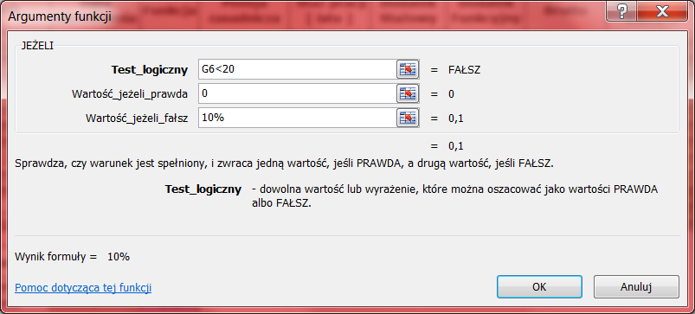

Przykładowe rozwiązanie



**Zastosowanie tabel przestawnych, jako narzędzia analizy działalności przedsiębiorstwa**

**Tabela przestawna** to mechanizm Excela pozwalający na tworzenie interaktywnych widoków zestawów danych. Aby ją wykonać należy z wstęgi „**Wstawianie**/Tabele” wywołać polecenie „**Tabela przestawna**”.

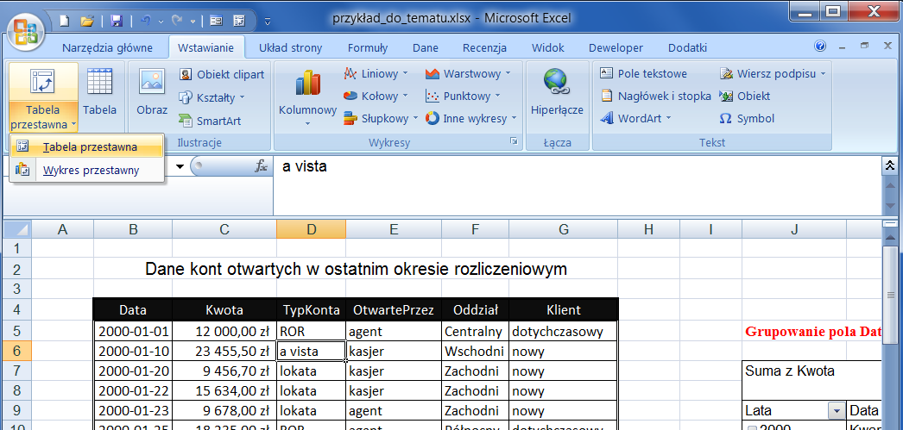

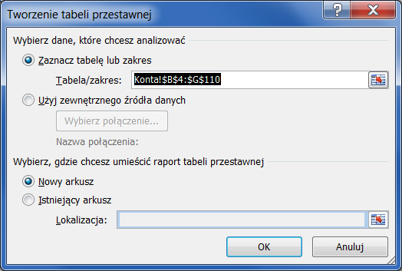

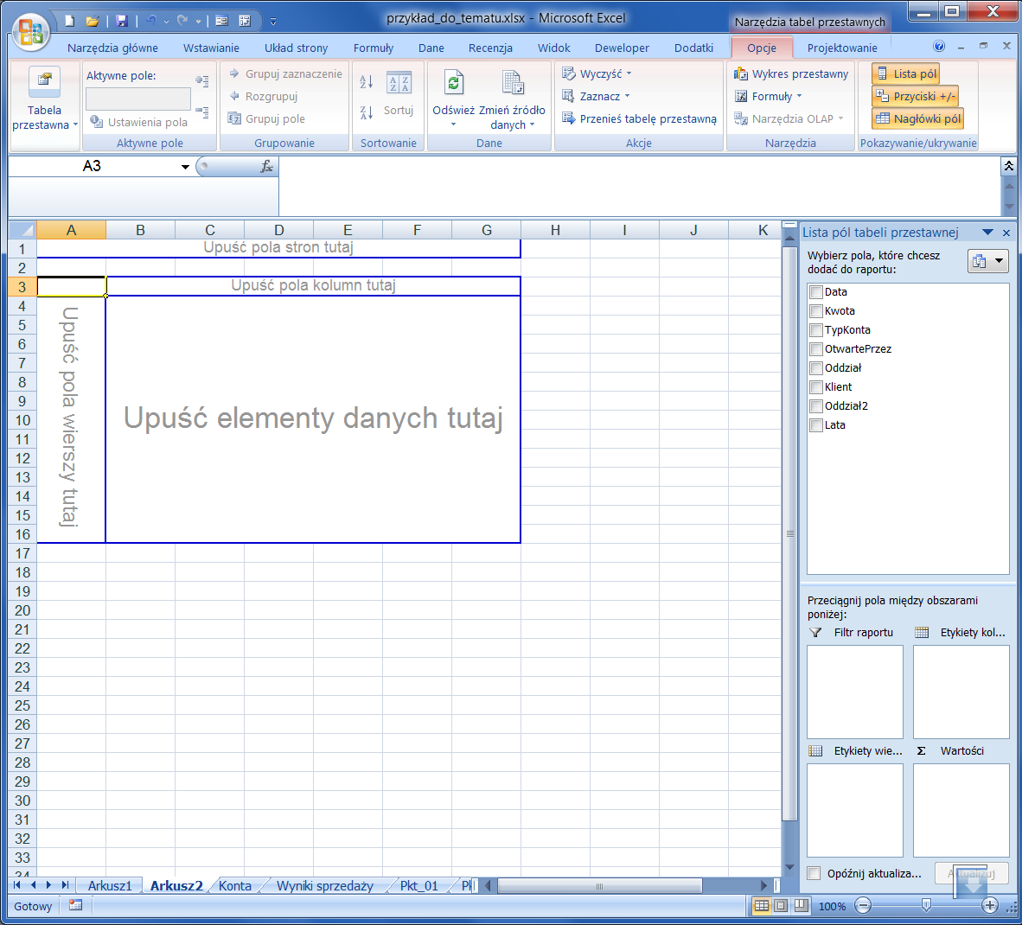

**Przygotowanie danych do raportów tabeli przestawnej**

* pierwszy wiersz źródła danych jako etykiety lub nagłówki opisujące dane w każdej kolumnie
* każda kolumna w tabeli danych reprezentuje unikatową kategorię danych
* każdy wiersz reprezentuje pojedynczy element w każdej z kolumn
* żadna z nazw kolumn nie dubluje się

**Przykład**

Na podstawie danych w arkuszu „Firma” wykonaj tabelę przedstawiającą:

* działy firmy wraz z ich stanowiskami
* sumę wynagrodzeń pracowników w tych działach
* ilość pracowników

**Rozwiązanie**



**Ćwiczenia**

1. Za pomocą tabeli przestawnej pobrać dane z arkusza „Firma2” i przedstawić:
   1. sumę wynagrodzeń w podziale na stanowisko
   2. średnią wynagrodzeń w podziale na stanowisko i płeć
   3. średnie wynagrodzeń, ilość zatrudnionych w podziale na stanowisko, płeć i wiek osób
2. Za pomocą tabeli przestawnej pobrać dane z arkusza „Czas” i przedstawić zestawienie czasu poszczególnych czynności w dniach.
3. Za pomocą mechanizmu tabel przestawnych w arkuszu „Sprzedaż” przedstaw sumę wartości sprzedaży produktów (wartość sprzedaży=Ilość*Cena) według państwa, Kategori i produktu oraz w podziale na rok, kwartał, miesiąc.
4. W oparciu o dane*ze*skoroszytu ***Tabele_Przestawne.xlsx***, zawarte w arkuszu **Nieobecności**, w kolejnych arkuszach bieżącego skoroszytu utworzyć następujące zestawienia:
5. *łączna ilość dni nieobecności poszczególnych pracowników z podziałem na rodzaj absencj, posortowanawg malejącej ilości sumy końcowej.*
6. *łączna ilość dni absencji pracowników w poszczególnych działach firmy z podzialem na rodzaj umowy*
7. *średnia ilość zwolnień w grupach wiekowych (20-30-40-50-60)*
8. *najdłuższe zwolnienia lekarskie*
9. *pracownicy z najmniejszą ilością zwolnień lekarskich*
10. *pracownicy z największą ilością NN*